# **【GAD翻译馆】哥特萝莉风格的特点与画法**

链接：<http://gad.qq.com/article/detail/42896>

在上一篇文章中，我们主要讲解了关于洛丽塔风格相关的一些知识与画法，而在本篇文章中我主要为大家[[v1]](http://gad.qq.com/article/edit/42896" \l "_msocom_1) 分享有关哥特萝莉风格的特征知识与画法。

那么洛丽塔风格和哥特萝莉风格有什么不同呢？

哥特萝莉是Gothic and lolita的简称。在洛丽塔风格中加入古典的黑色基调以及十字架等退魔的特性而产生的一种风尚。洛丽塔与哥特萝莉虽然是两种完全不同的风格，但是他们都是欧洲经典的裙装设计风格的起源。洛丽塔风格也有将原本甘甜的颜色转换为黑色的风格，他们一般会被称之为黑萝莉，虽然分类非常的复杂，但他们确实完全不同的。

**哥特萝莉风的装扮中经常会出现的服装**

**古典衬衫**

以立领以及身前夸张的荷叶边为特征的衬衫。

颜色一边采用体现纯洁的白色或者淡淡的粉色为主。

在衣领到胸口的部分加入蝴蝶结的话可以更加强调大小姐的印象。

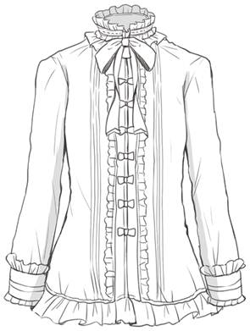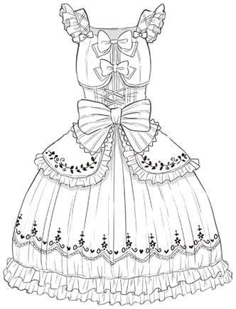

**跳线裙**

一种没有袖子的裙子。与一些搭配衬衣为前提而设计的连衣裙有非常大的区别。

在喜欢洛丽塔的人群中经常会将他略称为「JSK」。

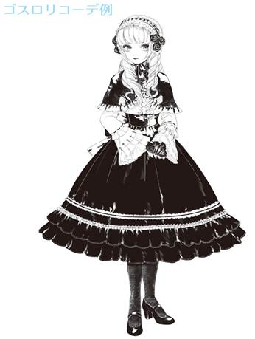

**古典装扮**

以16世纪伊丽莎白时期与19世纪维多利亚时期，欧洲的贵族女性服装为基础来设计的服装风格。

以使用黑色为基调的颜色以及豪华的装饰品为特征。

**古典裙装搭配**

添加了荷叶边形状装饰的衬衫，在服装上穿的紧身胸衣。蕾丝图案以薄纱为主来构成的裙装搭配。

通过轻微摆动的头部装饰与伞的衬托，可以更好的体现出淑女的氛围[[v2]](http://gad.qq.com/article/edit/42896" \l "_msocom_2)

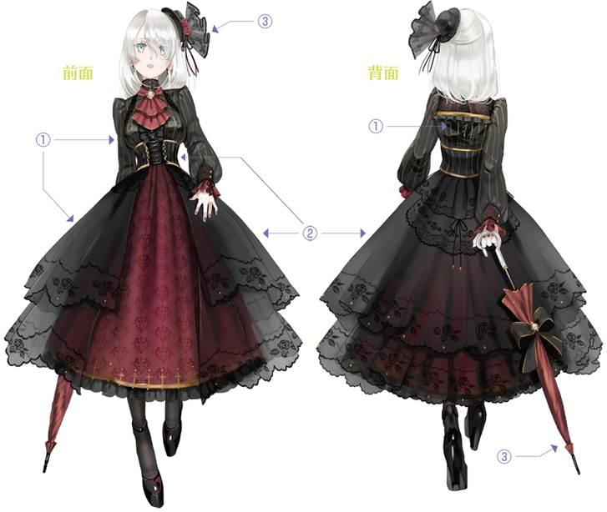

**【POINT】哥特式的要点**

**①**    **使用黑色为主色**

将服装的配色大半都使用黑色的话可以让其更加具有哥特风。

另外，通过加入酒红色或者金色等具有高级感的颜色与黑色进行搭配可以更好的提高本身的品味，让角色显得更加具有气质。

**②**    **将欧洲裙装设计融入到里面**

强调腰部曲线的围腰、高设计性的裙子、荷叶边与类似的装饰等，通过将中世纪欧洲裙装的设计融入到服装的各个地方来体现出正统派的奢华。

**③使用伞等小道具**

在头部加入鸡尾酒帽子或胸花等面向聚会的头部装饰，手部增加蝴蝶结或装饰上蕾丝的伞等小道具来增加高贵感。

**哥特裙装的画法**

**①勾出人体与裙装的位置**

画出人体的中心线，以肩膀与腰的位置作为参考来画出上半身的衬衫，腰部的束腰以及下半身裙子的大致位置。

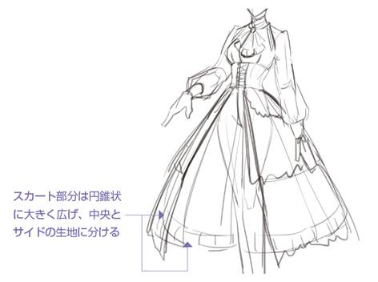

**②画出裙装的草稿**

以①为基础，一边整理整体的形态一边画出裙装的设计草稿。

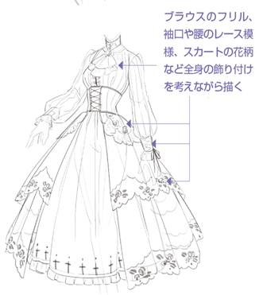

**③**    **为裙子加入图案**

擦除裙子上多余的线条来进行图案的加入。

内侧的裙子使用纹章图案来增加奢侈的气氛。

外侧的蕾丝使用同一个图样的花纹进行复制。

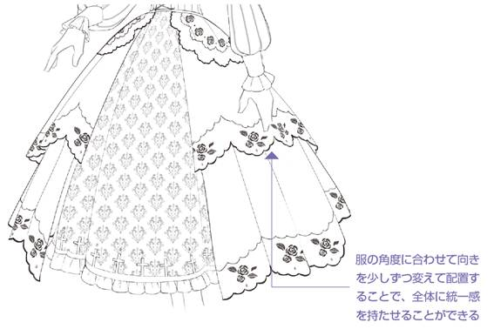

**④擦除衬衫上多余的线**

整理衬衫的线条，条纹线根据人体的线条来变化。

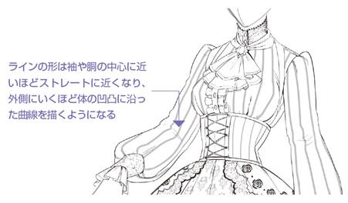

**⑤增添细节**

为了让荷叶边与蕾丝具有立体感和浮游感，我们需要加入褶皱与阴影的细节。

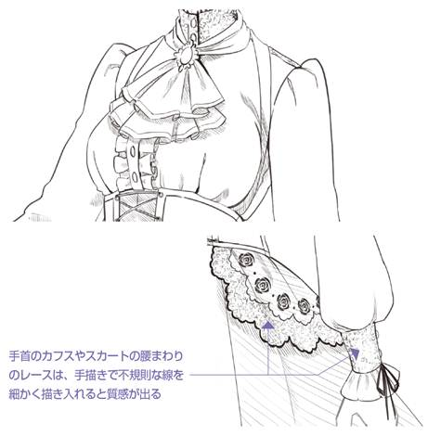

▲为了更好的看到阴影，我对条纹图案进行了隐藏。

**⑥收尾完成**

确认整体的平衡后就完成了。

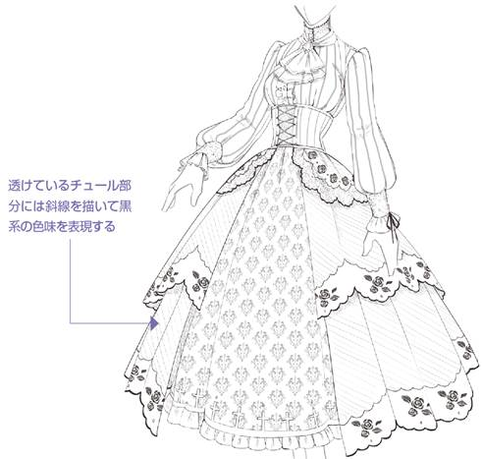

**束腰的画法**

**①画出腰部与束腰的位置**

首先画出身体，确定位置。

束腰通过包住胸部的正下方和腹部以上的感觉来画。

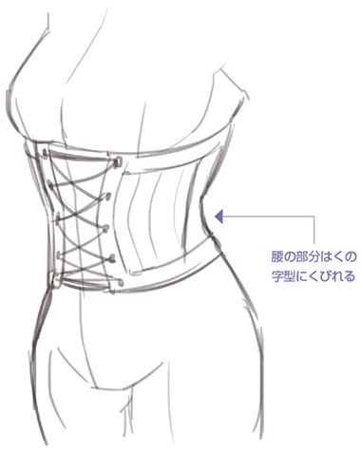

**②画出草图**

以位置作为参考来进行束腰的作画。

前面画出绳子通过的孔之后，让绳子以十字交错的形式表现。

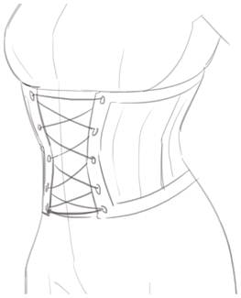

**③擦除束腰多余的线条**

让束腰进行收束的线在身体的中心线附近交错。

细带使用2条平行的线条表现，在系的较紧的地方增加阴影的话可以提高立体感。

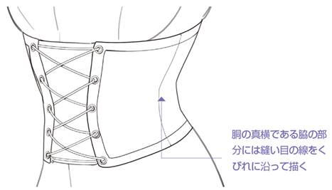

**④**    **影使用线来表现阴影**

穿孔的内侧以及穿出来的细带下侧、束腰的边缘等地方可以使用较粗的线条来表现阴影，提高立体感。

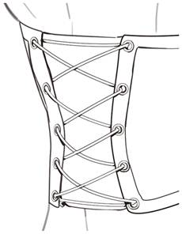

**⑤纵向的条形图案**

根据腰部的曲线来对束腰加入条纹的图案。

通过加入纵向的线条可以让腰部显得更加苗条并且给人一种立体的印象。

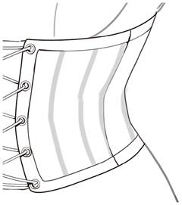

**⑤**    **完成**

最后沿着背面的线条来增加腰部阴影后就完成了。

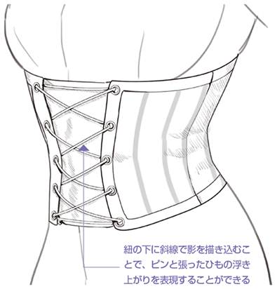

**哥特风的道具**

**花边衬衫**

带有奢华古典氛围的荷叶边衬衫，相较普通的衬衫显得更加奢华。

给人一种公主印象的喇叭状袖口是以Anga Shunt（中世纪欧洲装扮的装饰袖子）为原型设计的。

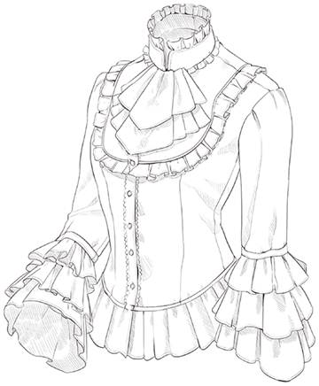

**分层裙子**

通过将荷叶边进行多层重叠的裙子。

通过将独断的荷叶边进行重叠来表现出中世纪裙装的厚重感。

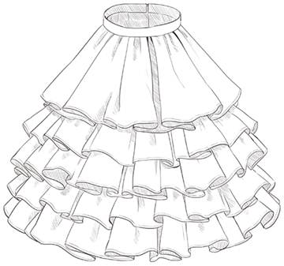

**不对称裙**

左右的形状与设计不同，左右非对称的裙装。

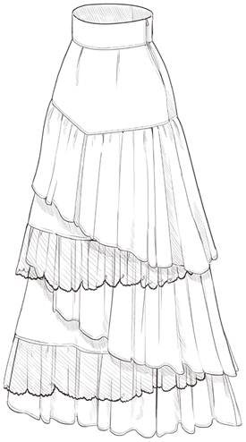

**军服连衣裙**

对前面的纽扣，肩、袖口等装饰加入军装风设计的连衣裙，具有中性且简约的构造。

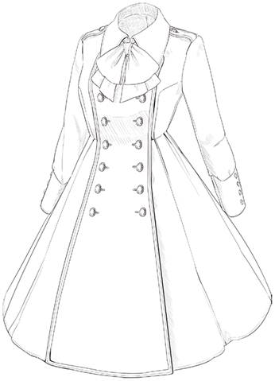

关于哥特萝莉风格的特征与画法就和大家分享这么多了，希望现在大家能分清楚洛丽塔风格和哥特萝莉风格。

分享

http://www.clipstudio.net/oekaki/archives/152333